

 

**《软件开发综合实践》课程设计报告**

**题 目 ：**

**专 业 班 级 ：** 软件170X

**学 生 姓 名 ：**

**学 号 ：**

**指 导 教 师 ：**

**课程设计时间：** 2020.6.15—2019.7.3

**软件工程 专业软件开发综合实践课程设计任务书**

|  |  |  |  |  |  |  |  |
| --- | --- | --- | --- | --- | --- | --- | --- |
| **学生姓名** | **\*\*\*** | **专业班级** | | *** | **学号** | | **\*\*\*** |
| **题 目** |  | | | | | | |
| **课题性质** | 工程设计 | | **课题来源** | | | 自拟课题 | |
| **指导教师** |  | | **同组姓名** | | | 无 | |
| **主要内容** | 设计完成一个 系统。使用Java语言，与存储在Hsqldb或mysql等数据库中的数据进行交互，恰当地使用集合对数据相应的操作，通过控制台或图形界面拟实现以下功能：   1. 学生信息的录入、修改、删除、查询 2. 课题信息的录入、修改、删除、查询 3. 学生学号降序输出学生信息 4. 课题编号降序输出学生信息 | | | | | | |
| **任务要求** | （1）能够综合运用软件工程的理论知识对实际问题进行分析、设计和实现，在设计实现中能够体现良好的身心素质和团队精神；  （2）撰写课程设计报告，包含需求分析、概要设计、运行环境、开发工具、详细设计、调试分析、测试结果等内容，并对关键部分给出UML图说明，文字、段落和图表格式规范；  （3）在答辩过程中要求具有良好的表达能力，专业的描述方法，并能进行良好的沟通和交流。 | | | | | | |
| **参考文献** | [1]《软件工程-第4版》. Shari Lawrence Pfleeger等. 人民邮电出版社.2019.  [2]《数据库系统概论（第5版）》.王珊 萨师煊. 高等教育出版社.2014  [3] 《基于SSH架构的Web应用开发案例教程》.范新灿.电子工业出版社.2019  [3]《Spring+Spring MVC+MyBatis从零开始学》.吴为胜、杨章伟.清华大学出版社.2019. | | | | | | |
| **审查意见** | **教研室主任签字： 2020年 6月 15日** | | | | | | |

说明：本表由指导教师填写，由教研室主任审核后下达给选题学生，装订在设计（论文）首页

目录

1 系统分析 1

2 系统设计 1

3 开发工具和运行环境 1

5 详细设计与实现 1

5.1数据库设计 1

5.2类的设计 1

5.3具体功能实现 1

6 系统测试 1

7 总结 3

8 参考文献 3

## 1 系统分析

## 2 系统设计

## 3 开发工具和运行环境

## 5 详细设计与实现

### 5.1数据库设计

**根据需求分析，给出数据库的整个设计过程，包括概念设计到具体的数据库开发工具设计出来的具体表。给出系统ER图，体现表之间的联系。**

### 5.2类的设计

**根据需求分析，使用面向对象的思想抽象给出类，接口，描述类、接口之间的关系，不用给出类的全部代码，给出属性，方法体不用给出，可给出方法的功能描述。给出类图**

### 5.3具体功能实现

描述在什么情况下，系统使用该功能，满足用户什么需求

给出界面图

给出关键代码**未找到图形项目表。**

## 6 系统测试

**（1）这部分内容是当你开发完功能后，让测试人员测试你开发系统的功能和性能，反馈给你时，你能指导测试人员采用的测试方法，测试数据，测试结果。撰写这部分时，你的身份是测试人员。**

**（2）建议大家使用表格的形式给出，清楚直观，和前面设计不重复。**

**下面表格可以参考**

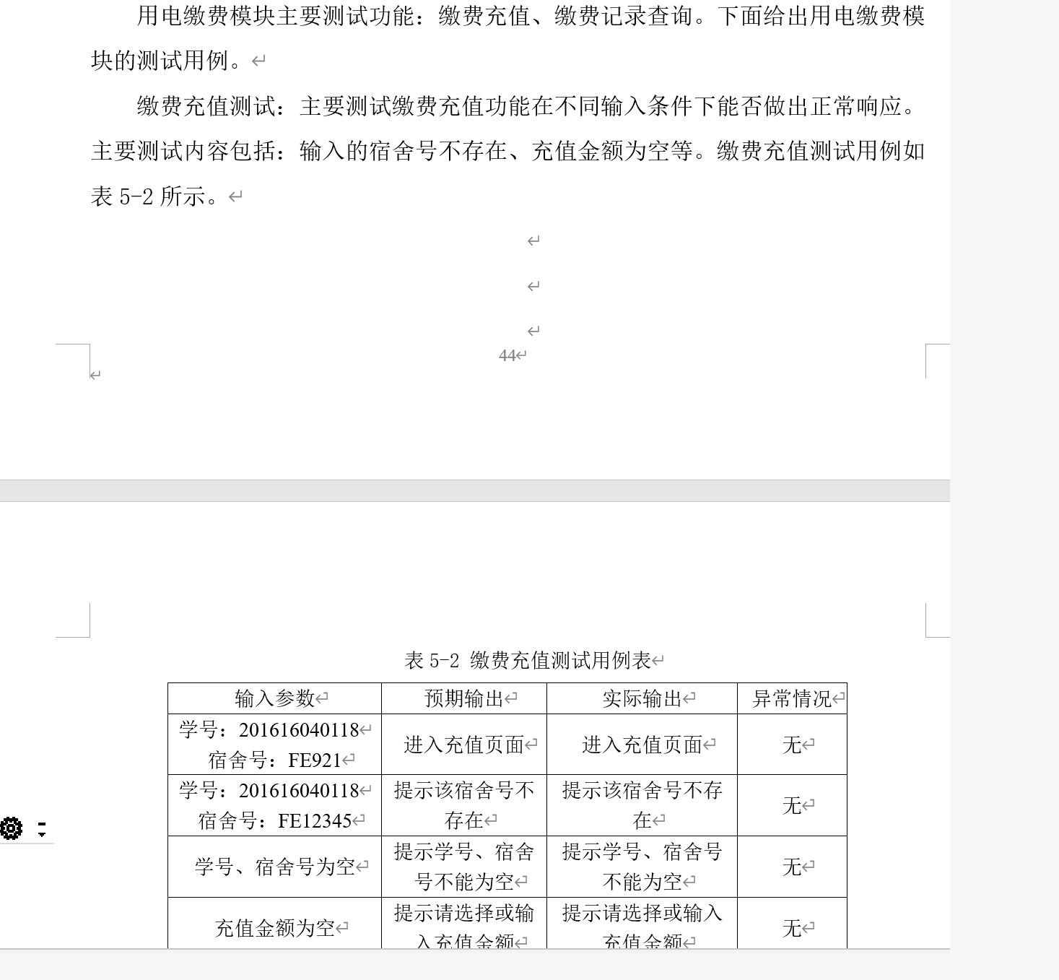

**（3）一定要体现你系统关键功能的测试。**

## 7 总结

给出本次课程设计在做系统和撰写设计报告中遇到的困难，解决方法，系统的有点和需要该进的地方，以及心得体会

## 8 参考文献

给出不少于6个的参考文献，包括：软件工程、数据库、系统实现工具，可以是网站，书籍，期刊，硕士论文和博士论文